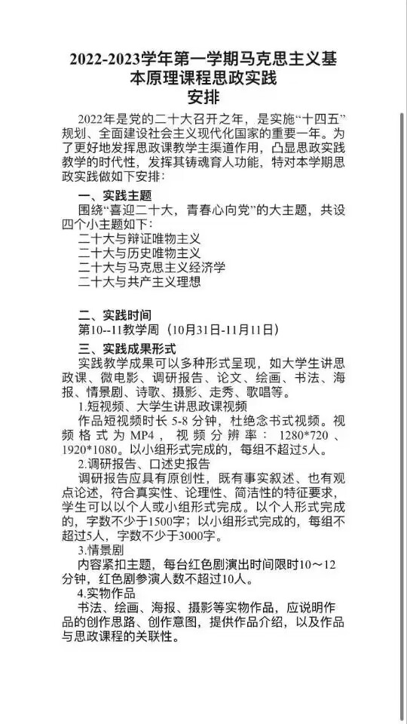

围绕“喜迎二十大,青春心向党”的大主题,共设四个小主题如下:

1. 二十大与辩证唯物主义
2. 二十大与历史唯物主义
3. 二十大与马克思主义经济学
4. ~~二十大与共产主义理想~~

找一个二十大的点（比如乡村发展等，利用理论知识观点去分析某个事例）

背景：

中国共产党第二十次全国代表大会，是在全党全国各族人民迈上全面建设社会主义现代化国家新征程、向第二个百年奋斗目标进军的关键时刻召开的一次十分重要的大会。

大会的主题是：高举中国特色社会主义伟大旗帜，全面贯彻新时代中国特色社会主义思想，弘扬伟大建党精神，自信自强、守正创新，踔厉奋发、勇毅前行，为全面建设社会主义现代化国家、全面推进中华民族伟大复兴而团结奋斗。

中国共产党已走过百年奋斗历程。我们党立志于中华民族千秋伟业，致力于人类和平与发展崇高事业，责任无比重大，使命无上光荣。全党同志务必不忘初心、牢记使命，务必谦虚谨慎、艰苦奋斗，务必敢于斗争、善于斗争，坚定历史自信，增强历史主动，谱写新时代中国特色社会主义更加绚丽的华章。

对过去的总结：

一、过去五年的工作和新时代十年的伟大变革

对未来的展望：

***二、开辟马克思主义中国化时代化新境界***

中国共产党人深刻认识到，只有把马克思主义基本原理同中国具体实际相结合、同中华优秀传统文化相结合，***坚持运用辩证唯物主义和历史唯物主义***，才能正确回答时代和实践提出的重大问题，才能始终保持马克思主义的蓬勃生机和旺盛活力。

三、新时代新征程中国共产党的使命任务

四、加快构建新发展格局，着力推动高质量发展

五、实施科教兴国战略，强化现代化建设人才支撑

六、发展全过程人民民主，保障人民当家作主

七、坚持全面依法治国，推进法治中国建设

八、推进文化自信自强，铸就社会主义文化新辉煌

九、增进民生福祉，提高人民生活品质

十、推动绿色发展，促进人与自然和谐共生

十一、推进国家安全体系和能力现代化，坚决维护国家安全和社会稳定

十二、实现建军一百年奋斗目标，开创国防和军队现代化新局面

十三、坚持和完善“一国两制”，推进祖国统一

十四、促进世界和平与发展，推动构建人类命运共同体

十五、坚定不移全面从严治党，深入推进新时代党的建设新的伟大工程

**以下两个主题是好写一些的，因为课本上有，也能加入自己的理解。**

**1、 二十大与辩证唯物主义**

**2、 二十大与历史唯物主义**

知识点：

马克思主义哲学即辩证唯物主义和历史唯物主义，而辩证唯物主义是由辩证的唯物论和唯物的辩证法、辩证唯物主义认识论三部分组成。辩证唯物主义是马克思在批判地继承了人类文化的优秀成果，特别是在批判地吸收了黑格尔辩证法的“合理内核”和费尔巴哈唯物主义的“基本内核”的基础上创立的。辩证唯物主义的诞生是哲学史上的变革。

辩证唯物主义是马克思主义的一种哲学理论，它是把唯物主义和辩证法有机地统一起来的科学世界观。产生于19世纪40年代。它是唯物主义的高级形式。辩证唯物主义认为世界在本质上是物质的。恩格斯说：“世界的真正的统一性是在于它的物质性”。物质是第一性的，意识是第二性的，意识是高度发展的物质——人脑的机能，是客观物质世界在人脑中的反映。辩证唯物主义认为物质世界是按照它本身所固有的规律运动、变化和发展的，“事物都是一分为二的。”它揭示了事物发展的根本原因在于事物内部的矛盾性。事物矛盾双方又统一又斗争，促使事物不断地由低级向高级发展。因此，事物的矛盾规律，即对立统一的规律，它是物质世界运动、变化和发展的最根本的规律。

在哲学基本问题的认识上，辩证唯物论批判了唯心论和唯物论抽象的、僵死的形而上学的认识观点和方法，以辩证的理论思维方式发展了唯物论，既承认了世界的本源是物质，也承认了意识对客观世界的能动反映。辩证唯物论科学的解决了哲学的基本问题，为人们解决疑难问题提供了科学的方法。

一.实践和认识的辩证关系原理.

1.〖原理内容〗：

（1）实践是认识的基础：实践是认识的来源，实践是认识发展的动力，实践是检验认识的真理性的唯一标准，实践是认识的最终目的。

（2）认识对实践具有反作用。真理是人们对客观事物及其规律的正确反映，真理能指导人们提出实践活动的正确方案，因而对于人们的实践活动有巨大的推动作用。而不符合事实本质规律的错误认识，会把人们的实践活动引向歧途。

2.〖方法论〗：要求我们首先要坚持实践第一的观点，积极投身实践，在实践中检验和发展认识;还要重视认识的反作用，坚持理论和实践相结合的原则，做到理论和实践的具体的历史的统一。（即既要积极参加实践活动，在实践中检验、丰富和发展认识；又要把已有的知识运用于实践，去指导实践，特别是要充分发挥科学理论对实践的巨大指导作用。）

3.〖反对〗：反对脱离实际的夸夸其谈；反对不以认识为指导的盲目的实践。反对只承认实践决定作用忽视认识能动作用的形而上学错误，也要反对片面夸大认识能动作用的唯心主义错误。

二.真理的条件性和具体性原理

1.〖原理内容〗：真理是人们对客观事物及其规律的正确反映，可真理是具体的有条件的。任何真理都有自己适用的条件和范围，任何真理都是相对于特定的过程来说的，都是主观与客观、理论与实践的具体的历史的统一。

2.〖方法论〗：

（1）真理的条件性和具体性要求我们，如果不顾过程的推移，不随着历史条件的变化而丰富、发展和完善真理，只是照搬过去的认识，或者超越历史条件，把适用于一定条件下的科学认识不切实际地运用于另一条件之中，真理都会转化为谬误。

（2）真理的条件性和具体性表明，真理和谬误往往是相伴而行的。在人们探索真理的过程中，错误是难免的。犯错误并不可怕，可怕的是不能正确对待错误。

三.认识过程的反复性和无限性原理

1.〖原理内容〗：认识具有反复性，由于受主客观条件的限制，人类追求真理的过程不是一帆风顺的，这就决定了人们对一个事物的正确认识往往要经过从实践到认识，再从认识到实践的多次反复才能完成。认识具有无限性，认识的对象是无限变化着的物质世界，作为认识的主体的人类是世代延续的，作为认识基础的社会实践是不断发展的，因此，人类的认识是无限发展的，追求真理是一个永无止境的过程。

2.〖方法论〗：这要求我们要与时俱进，开拓创新，在实践中认识和发现真理，在实践中检验和发展真理。

四.历史唯物主义

（历史观3、价值观1、人生观4）（共8条原理）

把辩证唯物主义思想贯穿到人类社会历史领域形成了历史唯物主义。以往在社会历史领域中唯心主义一统天下。马克思把辩证唯物主义的自然观和辩证唯物主义的历史观统一起来，创立了历史唯物主义。这是马克思除剩余价值理论之外的又一大发现，是哲学历史上最伟大的变革。

形式一：论文

结构：

0、二十大（概述）中体现了有很多马克思主义的思想+分论点慢慢介绍

1. 介绍马原中的辩证唯物主义和历史唯物主义（举例子可以是：“王阳明”同学的事例等）
2. 叙述习主席在过去为国家的所作所为与上述两者之间的关系（？？？）
3. 叙述习主席对未来的展望与上述两者之间的关系
4. 叙述我们作为当代大学生应该怎么做做才能**丰富并发展**辩证唯物主义和历史唯物主义（**践行**）——总+分

资料：

1. <https://www.163.com/dy/article/HFHDG13C05530DXA.html>

大时代需要大格局。习近平同志心里装着人民、民族、国家和世界，习近平新时代中国特色社会主义思想具有长远指导性和现实穿透力，着眼大格局、体现大智慧。格局大、眼界宽，才能勇于担当、甘于奉献。“我将无我，不负人民”，这至真至诚的话语体现习近平同志的大境界。“无我”是一种大境界，是不计得失、不谋私利，是鞠躬尽瘁、无私奉献。从“人民对美好生活的向往就是我们的奋斗目标”，到“为人民服务，担当起该担当的责任”；从“我们追求的发展是造福人民的发展”，到“人民是我们执政的最大底气”，无不彰显着人民至上的情怀，无不蕴含着以身许党许国、报党报国的境界。习近平同志指出：“马克思主义哲学深刻揭示了客观世界特别是人类社会发展一般规律，在当今时代依然有着强大生命力，依然是指导我们共产党人前进的强大思想武器。”马克思主义哲学即辩证唯物主义和历史唯物主义，集中体现了马克思主义立场观点方法，是科学的世界观和方法论。只有坚持辩证唯物主义和历史唯物主义，才能不断把对中国特色社会主义建设规律的认识提高到新的水平。习近平同志运用辩证唯物主义和历史唯物主义世界观和方法论，对新时代我国社会发展的阶段性特征进行深入分析，坚持社会基本矛盾分析法，全面把握社会的基本面貌和发展方向，提出社会主要矛盾的变化是关系全局的历史性变化；坚持人民是历史创造者的观点，强调坚持以人民为中心，做到发展为了人民、发展依靠人民、发展成果由人民共享；坚持运用生产力与生产关系、经济基础与上层建筑辩证关系的原理考察当代中国的改革发展，着力推动经济高质量发展，实现物的不断丰富和人的全面发展的统一；等等。这些都创造性地丰富发展了辩证唯物主义和历史唯物主义。

1. https://bijiahao.baidu.com/s?id=1747173490519318154&wfr=spider&for=pc

1、

ask：中国共产党为什么能，中国特色社会主义为什么好，归根到底是马克思主义行，是中国化时代化的马克思主义行。我们要把握好习近平新时代中国特色社会主义思想的世界观和方法论，坚持好、运用好贯穿其中的立场观点方法，切实把党的创新理论贯彻落实到党和国家工作各方面全过程。

Ans：党的二十大报告强调，不断谱写马克思主义中国化时代化新篇章，是当代中国共产党人的庄严历史责任。一定意义上，党的百年奋斗历程就是把马克思主义基本原理同中国具体实际相结合、同中华优秀传统文化相结合，坚持运用辩证唯物主义和历史唯物主义，推进马克思主义中国化时代化、实现马克思主义发展的历史过程。中国特色社会主义进入新时代，习近平新时代中国特色社会主义思想以“两个结合”科学方法，着眼解决关系新时代党和国家事业发展的一系列重大理论和实践问题，开辟了马克思主义中国化时代化新境界。

2、坚持“两个结合”，始终保持马克思主义的蓬勃生机和旺盛活力

党的二十大报告指出，中国共产党人深刻认识到，只有把马克思主义基本原理同中国具体实际相结合、同中华优秀传统文化相结合，坚持运用辩证唯物主义和历史唯物主义，才能正确回答时代和实践提出的重大问题，才能始终保持马克思主义的蓬勃生机和旺盛活力。

作为在马克思主义中国化时代化历史过程中得出的深刻结论，“两个结合”是党推进马克思主义理论创新和理论创造的历史经验的集中体现，蕴含着深邃的历史与理论发展规律。推进马克思主义中国化时代化，必须充分把握这一科学论断的内在要求与理论逻辑。

坚持和发展马克思主义，必须同中国具体实际相结合。马克思主义中国化时代化的历史发展，总是以中国社会实际发展与时代变化基本情况为立足点向前推进。习近平总书记强调，谋划和推进党和国家各项工作，必须深入分析和准确判断当前世情国情党情。中国特色社会主义进入新时代，我国社会主要矛盾已经转化为人民日益增长的美好生活需要和不平衡不充分的发展之间的矛盾。从现在起，我们党必须聚焦团结带领全国各族人民全面建成社会主义现代化强国、实现第二个百年奋斗目标，以中国式现代化全面推进中华民族伟大复兴这一中心任务。同时，坚持以马克思主义为指导，是要运用其科学的世界观和方法论解决中国的问题，而不是背诵和重复其具体结论和词句，更不能把马克思主义当成一成不变的教条。

坚持和发展马克思主义，必须同中华优秀传统文化相结合。中华优秀传统文化是中国特色社会主义根植的文化沃土，其中蕴含的天下为公、民为邦本、天人合一、亲仁善邻等思想，是中华民族在长期生产生活中积累的宇宙观、天下观、社会观、道德观的重要体现，同科学社会主义主张具有高度契合性。让马克思主义在中国牢牢扎根，必须坚定历史自信、文化自信，坚持古为今用、推陈出新，把马克思主义思想精髓同中华优秀传统文化精华贯通起来、同人民群众日用而不觉的共同价值观念融通起来，从而不断赋予科学理论鲜明的中国特色，不断夯实马克思主义中国化时代化的历史基础和群众基础。当代中国正经历着我国历史上最为广泛而深刻的社会变革，也正在进行着人类历史上最为宏大而独特的实践创新，要不断推动中华优秀传统文化创造性转化、创新性发展，让中华优秀传统文化在马克思主义真理之光的淬炼下迸发出新的强大生命力。

1. （一）从体制机制保障上，构建高水平社会主义市场经济体制：

马克思主义经济学

1. （二）从经济体系构建上，建设现代化产业体系：

马克思主义经济学

1. （三）从补齐发展短板上，全面推进乡村振兴从当前我国社会的主要矛盾来看，发展不平：

辩证唯物主义

1. （四）从适应内在要求上，促进区域协调发展：

马克思主义政治经济学、历史唯物主义

1. （五）从增强发展动力上，推进高水平对外开放：

历史唯物主义